トカライフ！～十島村（トカラ列島）で島暮らし相談会～in東京

■イベント概要
鹿児島県十島村（トカラ列島）での島暮らしや移住制度の説明および、移住を希望される方への相談会を実施します。
当日参加も可能ですが、事前にご予約いただけますと相談がスムーズに行えます。

■開催日時
2018年2月4日（日） 11：00～18：00

■場所
移住・交流情報ガーデン（東京都中央区京橋1丁目1-6 越前屋ビル1F）
東京駅八重洲口より徒歩4分

■タイムスケジュール
11：00～ 個別相談会
18：00 終了

■定 員 約20名

■参加費 無料

■問い合わせ先
〒892-0822
鹿児島県鹿児島市泉町14番15号
十島村役場 地域振興課 定住対策室
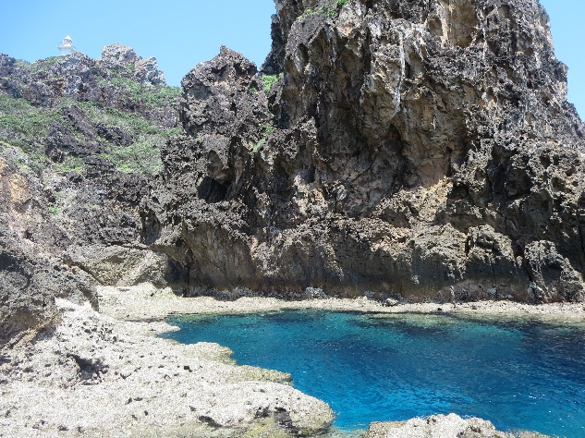
TEL 099-222-2101
